TIẾT 60+61 : LUYỆN TẬP CHUNG
Thời gian thực hiện: 2 tiết
I. MỤC TIÊU:
1. Kiến thức:
- Nhắc lại được khái niệm hình có trục đối xứng và hình có tâm đối xứng.
2. Năng lực
- Năng lực riêng:
+ Tìm được trục đối xứng và tâm đối xứng của một số hình đơn giản.
+ Khôi phục được hình có trục đối xứng hoặc tâm đối xứng ( đơn giản) từ một phần cho trước.
- Năng lực chung: Năng lực tư duy và lập luận toán học; năng lực giao tiếp toán học tự học; năng lực giải quyết vấn đề toán học, năng lực tư duy sáng tạo, năng lực hợp tác.
3. Phẩm chất
- Phẩm chất: Bồi dưỡng trí tưởng tượng, hứng thú học tập, ý thức làm việc nhóm, ý thức tìm tòi, khám phá và sáng tạo cho HS => độc lập, tự tin và tự chủ.
II. THIẾT BỊ DẠY HỌC VÀ HỌC LIỆU
1 - GV: SGK, tài liệu giảng dạy.
2 - HS: Chuẩn bị đầy đủ đồ dùng học tập cá nhân, SGK, làm đầy đủ BTVN mà GV đã giao, giấy A₄ có dòng kẻ ô li.
III. TIẾN TRÌNH DẠY HỌC
A. HOẠT ĐỘNG KHỞI ĐỘNG (MỞ ĐẦU)
a) Mục tiêu:
+ GV tổ chức hoạt động nhằm cho HS nhớ lại các đặc điểm về hình có trục đối xứng và hình có tâm đối xứng.
b) Nội dung: HS nhớ lại kiến thức và trả lời câu hỏi của GV.
c) Sản phẩm: HS trình bày được nội dung kiến thức đã học.
d) Tổ chức thực hiện:
- Bước 1: Chuyển giao nhiệm vụ:
+ GV dẫn dắt, đặt câu hỏi kiểm tra kiến thức cũ:
- Khái niệm hình có trục đối xứng. Ví dụ minh họa.
- Khái niệm hình có tâm đối xứng.Ví dụ minh họa.
+ GV giao một bài toán ( chiếu slide):
“Hình nào sau đây vừa có trục đối xứng, vừa có tâm đối xứng.”
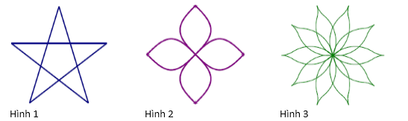
- Bước 2: Thực hiện nhiệm vụ: HS nhớ lại kiến thức, suy nghĩ và trả lời
- Bước 3: Báo cáo, thảo luận:
+ Đối với mỗi câu hỏi, 1HS đứng tại chỗ trình bày câu trả lời, các học sinh khác nhận xét, bổ sung.
+ Đối với bài tập, GV cho HS thảo luận trong 2p làm nháp, giơ tay trình bày miệng tại chỗ.
+ GV: quan sát, kiểm tra, bao quát HS.
- Bước 4: Kết luận, nhận định: GV đánh giá kết quả của HS, trên cơ sở đó dẫn dắt HS luyện tập làm các bài tập.
B. HÌNH THÀNH KIẾN THỨC MỚI
C. HOẠT ĐỘNG LUYỆN TẬP
a) Mục tiêu: Học sinh củng cố lại kiến thức thông qua một số bài tập.
b) Nội dung: HS dựa vào kiến thức đã học vận dụng làm BT
c) Sản phẩm: Kết quả của HS.
d) Tổ chức thực hiện:
- GV yêu cầu HS chữa các bài tập : Bài 5.11 ; 5.12 ; 5.15
- HS tiếp nhận nhiệm vụ, thảo luận đưa ra đáp án.
Bài 5.11 :
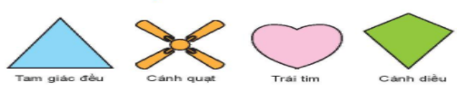
a) Những hình có tâm đối xứng : Cánh quạt.
b) Những hình có trục đối xứng : Tam giác đều, cánh quạt, trái tim, cánh diều.
Bài 5.12:
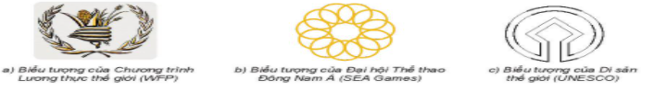
Hình b), c) có trục đối xứng.

Bài 5.15 :

Hình a) có tâm đối xứng nhưng không có trục đối xứng
Hình b) có trục đối xứng nhưng không có tâm đối xứng.
D. HOẠT ĐỘNG VẬN DỤNG
a) Mục tiêu: Học sinh thực hiện làm bài tập vận dụng để khắc sâu kiến thức.
b) Nội dung: HS sử dụng SGK và vận dụng kiến thức đã học để làm bài tập.
c) Sản phẩm: Kết quả của HS.
d) Tổ chức thực hiện:
- GV cho HS tìm hiểu, hướng dẫn thực hiện Ví dụ.
- GV hướng dẫn và yêu cầu HS hoàn thành bài tập vận dụng và giấy A₄ : Bài 5.13 ; 5.14 ; 5.16.
( GV nên chia thành 3 nhóm, mỗi nhóm hoàn thành 1 bài để đỡ mất thời gian)
Bài 5.13 :
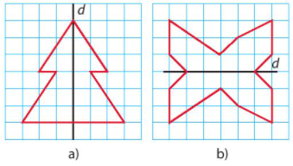
Bài 5.14 :
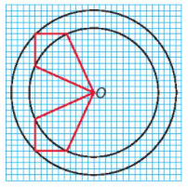
Bài 5.16 :
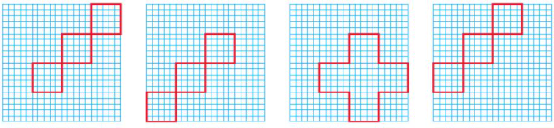
- GV nhận xét, đánh giá, chuẩn kiến thức
IV. KẾ HOẠCH ĐÁNH GIÁ

Hình thức đánh giá | Phương pháp  đánh giá | Công cụ đánh giá | Ghi Chú
- Đánh giá thường xuyên:  + Sự tích cực chủ động của HS trong quá trình tham gia các hoạt động học tập.  + Sự hứng thú, tự tin, trách nhiệm của HS khi tham gia các hoạt động học tập cá nhân.  + Thực hiện các nhiệm vụ hợp tác nhóm ( rèn luyện theo nhóm, hoạt động tập thể) | - Phương pháp quan sát:  + GV quan sát qua quá trình học tập: chuẩn bị bài, tham gia vào bài học( ghi chép, phát biểu ý kiến, thuyết trình, tương tác với GV, với các bạn,..  + GV quan sát hành động cũng như thái độ, cảm xúc của HS. | - Báo cáo thực hiện công việc.  - Hệ thống câu hỏi và bài tập  - Trao đổi, thảo luận.
V. HỒ SƠ DẠY HỌC (Đính kèm các phiếu học tập/bảng kiểm....)
……………………………………………………
* HƯỚNG DẪN VỀ NHÀ
1. Nhiệm vụ cá nhân
- Học thuộc kĩ lại các khái niệm về hình có trục đối xứng, hình có tâm đối xứng.
- Xem trước các bài tập Ôn tập chương V.
- GV hướng dẫn cho HS vẽ trước các hình ảnh bài 5.17; 5.19 và 5.20 vào giấy A₄ có in dòng kẻ ô li
2. Nhiệm vụ theo tổ
- Thiết kế sơ đồ tư duy theo sáng tạo riêng của mỗi nhóm để tổng hợp kiến thức Bài 21 + 22 ( GV hướng dẫn 4 nhóm các nội dung lớn cần hoàn thành) trình bày ra giấy A0 hoặc A1 và báo cáo vào buổi học sau.

